|  |  |
| --- | --- |
| **Gerb-BMSTU_01** | **Министерство науки и высшего образования Российской Федерации**  Калужский филиал  федерального государственного бюджетного  образовательного учреждения высшего образования  ***«Московский государственный технический университет имени Н.Э. Баумана (национальный исследовательский университет)»***  ***(КФ МГТУ им. Н.Э. Баумана)*** |

**ФАКУЛЬТЕТ** ***ИУК «Информатика и управление»***

**КАФЕДРА** \_\_***ИУК4 «Программное обеспечение ЭВМ, информационные технологии»***

**ЛАБОРАТОРНАЯ РАБОТА №5**

**«Использование системы в качестве прокси-сервера»**

**ДИСЦИПЛИНА: «Операционные системы»**

|  |  |  |
| --- | --- | --- |
| Выполнил: студент гр. ИУК4-62Б | | \_\_\_\_\_\_\_\_\_\_\_\_\_\_\_\_\_ ( Карельский М.К. )  (Подпись) |
| Проверил: | | \_\_\_\_\_\_\_\_\_\_\_\_\_\_\_\_\_ ( Красавин Е.В. )  (Подпись) |
| Дата сдачи (защиты):  Результаты сдачи (защиты): | | |
|  | - Балльная оценка:  - Оценка: | |

Калуга, 2023

**Цель:** получение практических навыки по настройке прокси-сервера Squid под ОС FreeBSD.

**Задачи:**

1. Научиться получать и устанавливать прокси-сервер Squid под OC FreeBSD
2. Научиться настраивать и управлять прокси-сервером Squid под OC FreeBSD

**Задание:**

1. Скачать дистрибутив из интернета и скинуть его на флешку.
2. Смонтировать флешку.
3. Создать директорию, в которую будем копировать дистрибутив.
4. Скопировать архив в созданную директорию и распаковать его.
5. Скомпилировать и установить дистрибутив.
6. Настроить файл конфигурации squid.conf согласно примеру.
7. Запустить прокси-сервер.
8. Изменить права у файла squid.sh.
9. Проверить работоспособность прокси-сервера.
10. Завершить работу FreeBSD.

**Результат:**

**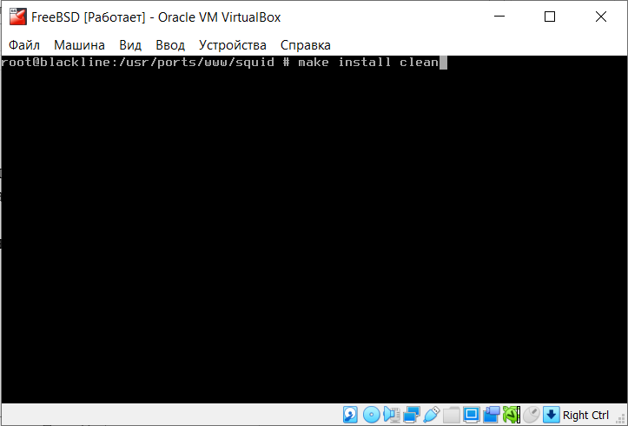**

**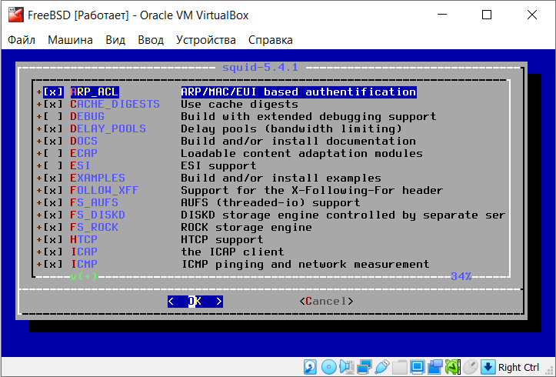**

**Рис. 1.1.** Установка SQUID

**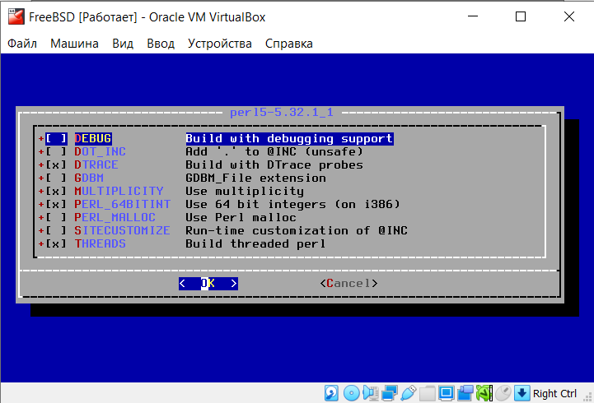**

**Рис. 1.2.** Установка SQUID

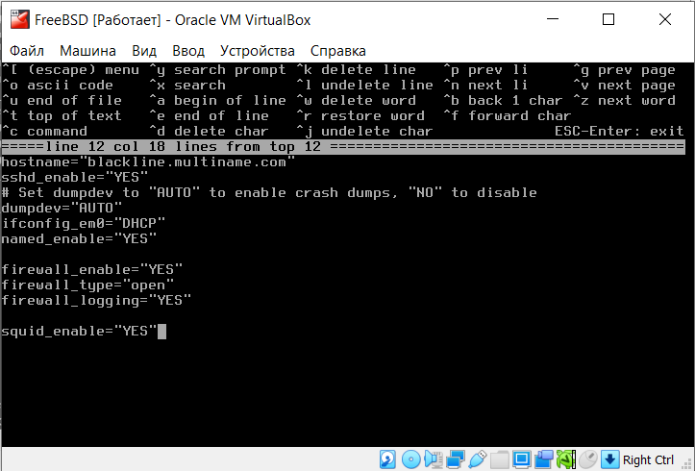

**Рис. 2.** Настройка rc.conf

**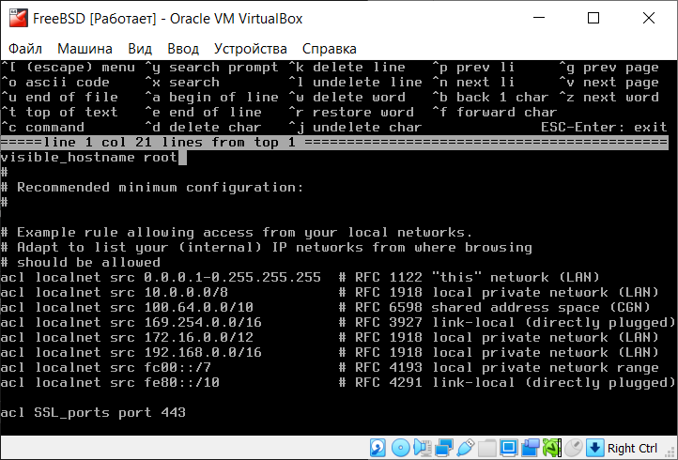**

**Рис. 3.** Настройка Squid.conf

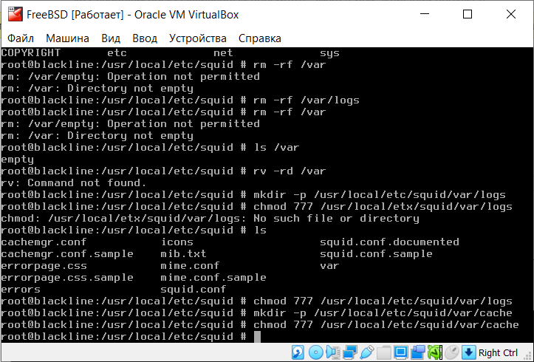

**Рис. 4.** Разделы логов и кэша

**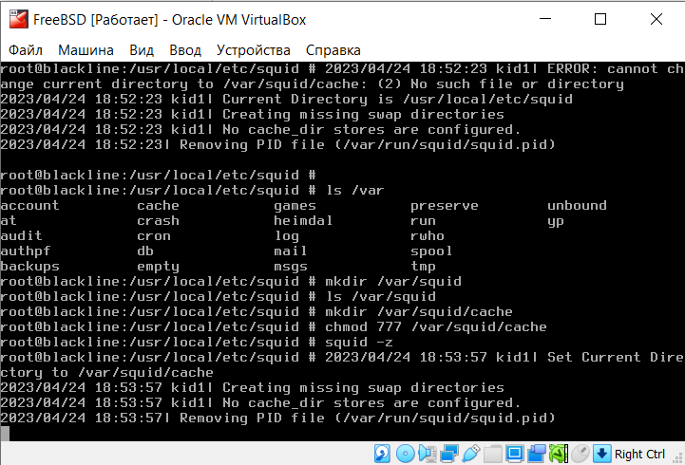**

**Рис. 5.** Создание структуры разделов для кэша перед первым запуском

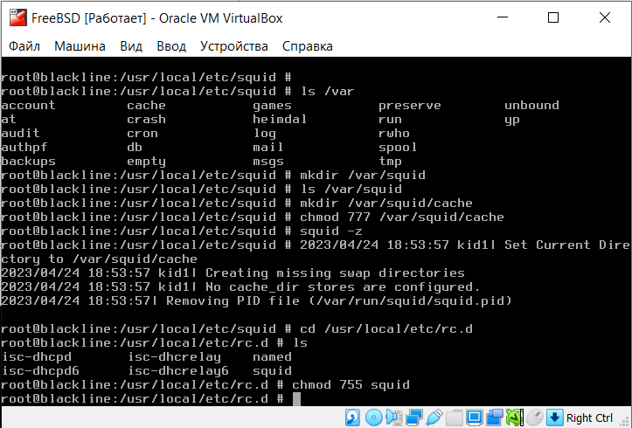

**Рис. 6.** Выдача прав на выполнение

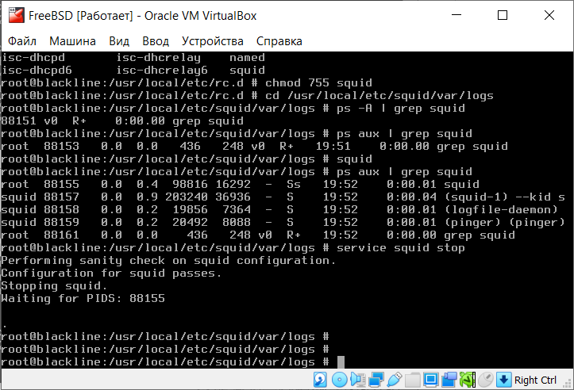

**Рис. 7.** Запуск и остановка SQUID

**Вывод:** в ходе выполнения лабораторной работы были получены практические навыки по настройке прокси-сервера Squid под ОС FreeBSD.

**Контрольные вопросы:**

1. **Дайте определение прокси-сервера.**

Прокси-сервер (от англ. proxy — «представитель, уполномоченный») — служба в компьютерных сетях, позволяющая клиентам выполнять косвенные запросы к другим сетевым службам.

1. **Укажите цели применения прокси-сервера.**

Чаще всего прокси-серверы применяются для следующих целей:

* Обеспечение доступа с компьютеров локальной сети в Интернет.
* Кэширование данных.
* Сжатие данных.
* Защита локальной сети от внешнего доступа .
* Ограничение доступа из локальной сети к внешней.
* Анонимность доступа к различным ресурсам.

1. **Опишите преимущества в работе в сети Интернет с использованием прокси.**

* Кэширование данных: если часто происходят обращения к одним и тем же внешним ресурсам, то можно держать их 7 копию на прокси-сервере и выдавать по запросу, снижая тем самым нагрузку на канал во внешнюю сеть и ускоряя получение клиентом запрошенной информации.
* Сжатие данных: прокси-сервер загружает информацию из Интернета и передаёт информацию конечному пользователю в сжатом виде. Такие прокси-серверы используются в основном с целью экономии внешнего трафика.
* Защита локальной сети от внешнего доступа: например, можно настроить прокси- сервер так, что локальные компьютеры будут обращаться к внешним ресурсам только через него, а внешние компьютеры не смогут обращаться к локальным вообще (они «видят» только прокси-сервер).
* Ограничение доступа из локальной сети к внешней: например, можно запретить доступ к определённым веб-сайтам, ограничить использование интернета каким-то локальным пользователям, устанавливать квоты на трафик или полосу пропускания, фильтровать рекламу и вирусы.
* Анонимность доступа к различным ресурсам. Прокси-сервер может скрывать сведения об источнике запроса или пользователе. В таком случае целевой сервер видит лишь информацию о прокси-сервере, например, IP-адрес, но не имеет возможности определить истинный источник запроса. Существуют также искажающие прокси-серверы, которые передают целевому серверу ложную информацию об истинном пользователе.

1. **Перечислите виды прокси.**

* HTTP-прокси.
* FTP-прокси.
* HTTPS-прокси.
* Mapping-прокси.
* Socks-прокси.

1. **Дайте определение HTTP-прокси и перечислите его возможности.**

HTTP-прокси – самый распространенный. Он предназначен для организации работы браузеров и других программ, использующих протокол HTTP. Браузер передает прокси- серверу URL ресурса, прокси-сервер получает его с запрашиваемого веб-сервера (или с другого прокси-сервера) и отдает браузеру. У HTTP-прокси широкие возможности при выполнении запросов:

* Можно сохранять полученные файлы на диске сервера.
* Можно ограничивать доступ к ресурсам.
* Можно выдавать не тот ресурс, который запрашивается браузером.
* Можно ограничивать скорость работы для отдельных пользователей, групп или ресурсов.
* Ведутся журналы работы прокси.
* Можно маршрутизировать веб-запросы.

1. **Дайте определение FTP-прокси.**

FTP proxy – это узкоспециализированный тип прокси серверов и предназначен он исключительно для работы с FTP (File Transfer Protocol) серверами.

1. **Дайте определение HTPS-прокси и укажите его отличия от HTTP-прокси.**

HTTPS-прокси – фактически часть HTTP-прокси. S в названии означает «secure», т.е. безопасный.

Прокси-серверу HTTPS дается только команда «соединится с таким-то сервером», и после соединения прокси передает в обе стороны шифрованный трафик, не имея возможности узнать подробности, т.к. в процессе шифрации/дешифрации прокси тоже участия не принимает – это делают клиентская программа и целевой сервер.

1. **Дайте определение Mapping-прокси.**

Mapping-прокси – способ заставить работать через прокси те программы, которые умеют работать с интернетом только напрямую. При настройке такого прокси администратор создает как бы «копию» целевого сервера, но доступную через один из портов прокси-сервера для всех клиентов локальной сети – устанавливает локальное «отображение» заданного сервера.

1. **Дайте определение Socks-прокси.**

Socks-прокси – протокол для прокси-сервера, позволяющий пропускать через прокси почти любой прикладной TCP- или UDP-протокол.

1. **Опишите принцип кэширования.**

Web-контент перемещается в некий сетевой кэш поближе к пользователям, нуждающимся в нем, вследствие чего уменьшается число участков маршрутизации или коммутации, через которые он должен пройти.

1. **Опишите принцип сетевых кэшей и их назначение.**

Сетевые кэши – это специальные промежуточные узлы в компьютерных сетях, которые хранят наиболее часто запрашиваемую информацию. Они позволяют ускорить доступ к данным и сократить трафик в сети.

Работа сетевых кэшей происходит следующим образом. Когда запрос на доступ к определенному ресурсу приходит к серверу, кэш проверяет, не содержится ли запрашиваемая информация в его памяти. Если информация имеется, то кэш передает ее напрямую пользователю, без обращения к серверу. Если информации в кэше нет, кэш отправляет запрос на сервер. После получения данных, он сохраняет их в своей памяти для следующих запросов. Назначение сетевых кэшей заключается в повышении производительности.

1. **Дайте определение ICP и HTCP.**

Протокол ICP (Internet Cache Protocol) − протокол, который позволяет осуществлять иерархическое соединение кэшей. Он определяет порядок обмена информацией между кэшами, находящимися в состоянии подчинения. ICP прежде всего используется в иерархии кэшей для поиска определенных объектов в братских кэшах.

Протокол HTCP (Hypertext caching protocol) − протокол, который используется для обнаружения кэшей HTTP и кэшированных данных, управления наборами кэшей HTTP и мониторинга активности кэша.

1. **Укажите отличия кэш-сервера от прокси-сервера.**

Кэш-серверы и прокси-серверы − не одно и то же. Кэширование по-прежнему остается одной из функций прокси-серверов. Однако повышение спроса на специализированное кэширование приводит к тому, что кэш-серверы все чаще выпускаются в качестве отдельных продуктов.

Кэш-сервер используется для хранения данных, которые часто запрашиваются в сети, в то время как прокси-сервер используется для обработки и пересылки запросов пользователей в сеть.

Прокси-сервер может использоваться для фильтрации трафика и блокирования доступа к нежелательным ресурсам, тогда как кэш-сервер обеспечивает только ускорение доступа к запрашиваемым данным.

Кэш-сервер может хранить большие объемы данных, которые могут быть запрошены несколько раз, в то время как прокси-сервер обычно не хранит данные, за исключением кратковременного кэширования в рамках запроса.

1. **Опишите назначение кэш-сервера.**

Кэш-серверы изучают активность, перехватывая запросы одним из двух способов: путем прозрачного кэширования или прокси-кэширования. Прозрачный кэш-сервер «просеивает» через себя весь проходящий трафик и поэтому не требует модификации установок конечного клиента. Он устанавливается обычно перед маршрутизатором, соединенным с интернетом.

1. **Дайте определение прокси-кэш-сервера и опишите его концепцию.**

Прокси-кэш - некое средство в прокси-сервере, которое кэширует поступающие Web-страницы на жестком диске. Если страница, запрашиваемая браузером, уже находится в прокси-кэше, то она отыскивается в нем, а не в интернете. Так случилось, что прокси-кэш-серверами называют практически все устройства кэширования, независимо от их расположения относительно потока информации, а «прозрачное» кэширование стало лишь одним из режимов работы прокси-кэш-сервера.

1. **Опишите принцип прозрачного кэширования.**

Прозрачный кэш-сервер «просеивает» через себя весь проходящий трафик и поэтому не требует модификации установок конечного клиента. Он устанавливается обычно перед маршрутизатором, соединенным с интернетом.

1. **Перечислить архитектуры(модели) прокси-кэш-сервера и описать их суть.**

* Прозрачный кэш-сервер «просеивает» через себя весь проходящий трафик и поэтому не требует модификации установок конечного клиента. Он устанавливается обычно перед маршрутизатором, соединенным с интернетом.
* Прямой прокси-кэш. При такой конфигурации запросы пользователей на своем пути к Web-серверу проходят через кэш. Если кэш содержит запрашиваемый документ, этот документ отправляется пользователю. В противном случае сервер работает как прокси, извлекая нужный контент из Web-сервера.
* Обратный прокси-кэш, или «серверный ускоритель». Кэш может быть также сконфигурирован как быстрый Web-сервер для ускорения более медленных традиционных Web-серверов. При этом документы, хранящиеся в кэше, обрабатываются с высокой скоростью, в то время как документы, не занесенные в кэш (обычно динамический контент) запрашиваются при необходимость из исходных Web-серверов. Такая кэширующая система располагается перед одним или несколькими Web-серверами, перехватывая запросы и действуя наподобие прокси. Эти прокси-кэш-серверы могут размещаться по всей сети, формируя некую распределенную сеть сайтов для хостирования контента. Дополнительное достоинство данной схемы связано с возможностью балансировки нагрузки и динамического зеркалирования.

1. **Перечислите фирмы, занимающиеся разработкой и производством прокси-кэш-сервером и охарактеризуйте их продукцию.**

**CacheFlow** специализируется непосредственно на системах кэширования, для чего ею была разработана собственная ОС *CachOS*, оптимизирующая функции кэширования. В продуктах этой фирмы реализована технология *Object Pipelining*, которая позволяет организовать быстрый доступ к контенту с первого раза, ликвидируя значительную часть задержек на пути от Web-браузера клиента до удаленного Web-сервера провайдера.

**Network Appliance** - крупнейший поставщик NAS (Network Attached Storage), и, естественно, ее коньком являются технологии предоставления быстрого, надежного доступа по сети к большим объемам данных. Подходы, отработанные при проектировании устройств доступа, фирма перенесла и на свои прокси-кэш-серверы:

* отказоустойчивая высокопроизводительная архитектура (поддержка RAID, fibre channel, горячая замена блоков питания и вентиляторов);
* оптимизированная под RAID4 файловая система WAFL плюс кэширование запросов на запись в памяти типа NVRAM.

**Cisco Systems**. В продукции применена ОС *Cisco IOS*, оптимизированная для организации телекоммуникаций, а также технология *Cisco Network Caching*, которая минимизирует избыточный трафик, передаваемый по каналам WAN. Она позволяет повысить производительность сети за счет того, что большинство запросов к внешним ресурсам исполняется локально, а не за счет передачи этих запросов к удаленным серверным группам. Такое решение защищает внутреннюю сеть от неконтролируемых перегрузок в интернете или в корпоративной сети, что позволяет повысить качество предоставляемых услуг и доступность информации, хранящейся на внешних серверах.

**Cobalt Networks**. Эта компания поставляет недорогие кэширующие продукты для предприятий малого и среднего бизнеса.

**Compaq Computer**. В представленных в обзоре продуктах *Compaq*, образующих линейку для потребителей разных классов, используется ПО кэширования *Novell ICS Caching*. По утверждению компании используемая полоса уменьшается на величину до 30%, сокращение времени доставки контента пользователю (или провайдеру) или времени отклика сети достигает десятикратного, Разгрузка Web-серверов составляет до 80% запросов.

**Intel**. Для изделий этой корпорации характерна высокая отказоустойчивость. Имеется порт аварийного управления *Emergency Management Port* (EMP), позволяющий управлять устройством даже при отказе программного обеспечения или сети. Применяется архитектура *DataFlow*, которая обеспечивает одновременную буферизацию и передачу потоков данных для повышения пропускной способности и бесперебойного ввода/вывода.

1. **Перечислите детали, на которые стоит обратить внимание при покупке прокси-кэш-сервера.**

* Технические характеристики,
* Простота установки и использования,
* Возможность изменения оптимизируемой характеристики,
* Гибкость конфигурирования,
* Масштабируемость и надежность,
* Размеры, масса, энергопотребление.

1. **Опишите принцип активного и пассивного кэширования и их отличия.**

Современные кэши используют пассивное или активное кэширование. При пассивном кэшировании кэш-сервер проверяет свежесть контента. Обычно кэш-сервер посылает команду get (в HTTP) для запрашивания объекта от контент-сервера. В тех случаях, когда объект уже был сохранен, кэш-сервер использует модифицированную команду get if, в соответствии с которой объект скачивается, если он был изменен после последнего запроса. Затем кэш-сервер сравнивает даты изменения объекта, поступившего от сервера, и объекта, хранящегося в кэше, и направляет пользователю самый последний вариант.

При активном кэшировании улучшение характеристик достигается с использованием эвристических методов оценки срока жизни объекта. Сервер при этом проводит вычисления, используя такие данные, как дата занесения объекта в кэш, продолжительность его пребывания в кэше, IP-адрес источника и множество подобных сведений. При таком подходе не нужно проверять каждый запрос. Вместо этого кэш- сервер делает определенные предположения о времени жизни объекта, скажем два дня. В течение этого интервала все запросы объекта немедленно обслуживаются из кэша, однако по истечении этого срока кэш обновляет объект

1. **Опишите принцип каскадной настройки прокси серверов.**

Каскадная настройка прокси-серверов, также известная как проксирование через цепочку, является способом организации более надежной и эффективной работы прокси-серверов.

Кратко принцип каскадной настройки прокси серверов заключается в следующем:

1. Настройка первого прокси-сервера на перенаправление трафика на другой прокси-сервер.
2. Второй прокси-сервер, в свою очередь, перенаправляет трафик на следующий прокси-сервер.
3. Такой каскад продолжается, пока трафик не достигнет конечного сервера.
4. Каждый прокси-сервер в цепочке может выполнять свои функции, например, фильтрацию трафика или блокировку нежелательных сайтов.

Каскадная настройка прокси-серверов позволяет улучшить производительность и безопасность сети, так как она повышает надежность и устойчивость системы. Если один прокси-сервер не может обработать запрос, то остальные могут продолжить работу и предоставить пользователю доступ к ресурсу.